[Elec.ru](https://www.elec.ru/)

Электротехническая библиотека Elec.ru



**Г О С У Д А Р С Т В Е Н Н Ы Й С Т А Н Д А Р Т С О Ю З А С С Р**

**ТРАНЗИСТОРЫ БИПОЛЯРНЫЕ**

**Метод измерения коэффициентов комбинационных составляющих**

**ГОСТ 18604.23—80**

**Издание официальное**

**ГОСУДАРСТВЕННЫЙ КОМИТЕТ СССР ПО СТАНДАРТАМ**

Моск ва

Электротехническая библиотека Elec.ru

**УДК 621.382.33.001.4:006.354 Группа 32f**

**ГОС У Д А Р С Т В Е Н Н Ы Й С Т А Н Д А Р Т С О Ю З А С С Р**

**шшаншапанямввяанммапвтаавмимнмннамв**

**ТРАНЗИСТОРЫ БИПОЛЯРНЫЕ**

**Метод измерения коэффициентов комбинационных составляющих**

**Bipolar transistors**

**Method for measuring combination** frequencies

ГОСТ

18604**.**23-80

**ОКП 622 100**

**Постановлением Государственного комитета СССР по стандартам от 26 марте 1980 г. № 1382 срок действия установлен**

**с 01.01.82 до O1.01JF**

**Несоблюдение стандарта преследуется по закону**

Настоящий стандарт распространяется на мощные высокочас­ тотные генераторные биполярные 1ранзнсгоры и устанавливае! метод измерения коэффициентов комбинационных составляющо третьего Мз и пятого М* порядков (далее — коэффициентов ком­ бинационных составляющих).

Общие условия при измерении коэффициентов комбинацион­ ных составляющих транзисторов должны соответствовать требо­ ваниям ГОСТ 18604 0—83

1. **ПРИНЦИП И УСЛОВИЯ ИЗМЕРЕНИЯ**

1.1. Измерение заключается в определении оiношения амплн- туды напряжения каждой комбинационной составляющей спект­ ра выходного сигнала к амплитуде напряжения основного тока. Значение коэффициентов комбинационных составляющих опреде­ ляют для наибольшей амплитуды из двух имеющихся в спектре комбинационных составляющих и выражают в децибелах. Типо­ вая форма спектра выходною сишала приведена в справочном приложении 1

1 2 Значения напряжения питания коллектора по постоянному току £Ук и уровня выходной мощности в нагрузке, при которых производят измерение, должны указываться в стандартах или

**Издание официальное**

**★**

*Переиздание Декабрь 1985 г*

**Перепечатка воспрещена**

Электротехническая библиотека Elec.ru

**149**

**Стр. 2 ГОСТ 18604.23—80**

Электротехническая библиотека Elec.ru

технических условиях на транзисторы конкретных типов (далее

— стандартах).

* 1. Значение подаваемого на транзистор постоянного напря­

**жения** *LJ***э б** не должно превышать указанного в стандартах.

* 1. Измерения должны проводиться в режиме двухтонового **сигнала,** подаваемого на вход транзистора. Частоты основных то­ **нов** указывают в стандартах.

1. **АППАРАТУРА**
   1. Коэффициенты комбинационных составляющих должны **измеряться** на установке, структурная схема которой приведена **на** чертеже.

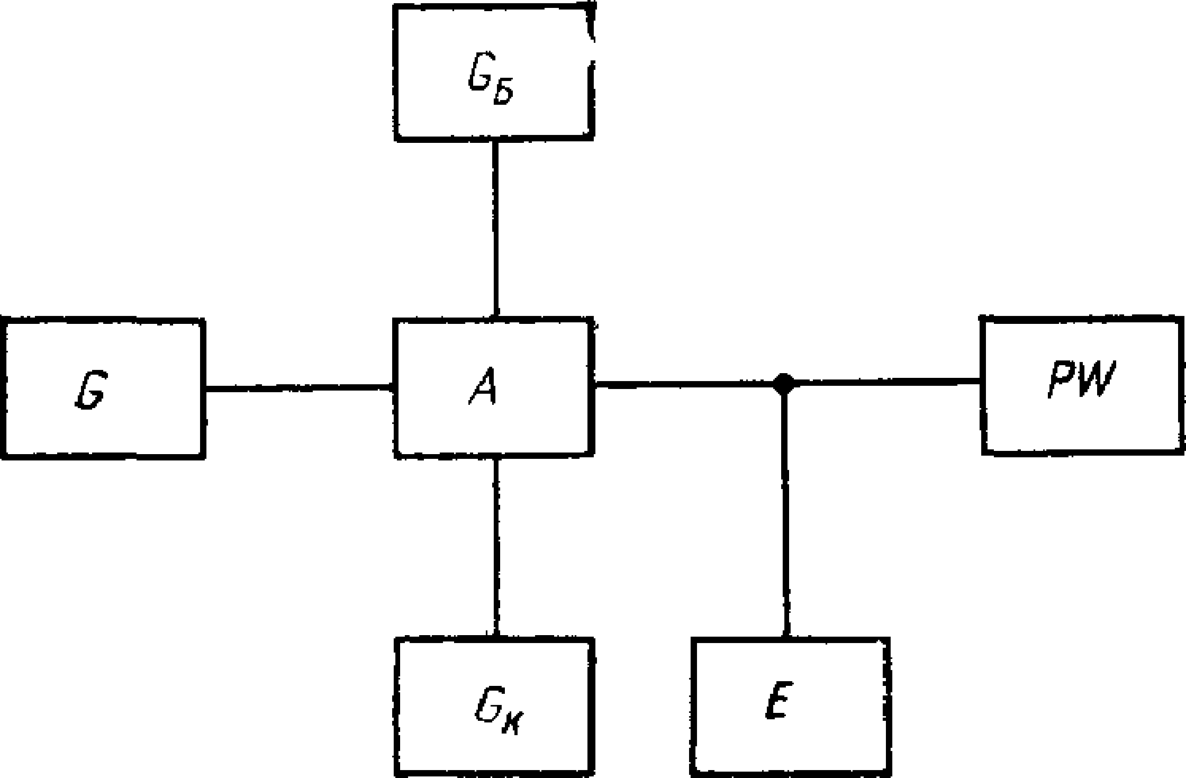

**О'—генератор двухтонового сигнала;** *G* **^ и**

*G* **^ —источники для задания режима питания по**

**постоянному току входной и выходной цепей транзистора; Л—контактное согласующее уст­ ройство с измеряемым транзистором;** *PW* **—изме­ ритель мощности;** *Е* **—анализатор спектра сиг­**

**нала в нагрузке**

* 1. Генератор двухтонового сигнала должен обеспечивать на согласованной нагрузке мощность, на 20 % более мощности, оп­ ределяемой соотношением

*Рс Р* **вых** 1

**где Рвых** —значение выходной мощности, указанное в стандар­ тах;

*Kyp*miп — минимальное значение коэффициента усиления по мощности, указанное в стандартах.

* 1. Амплитуды напряжений тонов двухтонового сигнала на согласованной нагрузке не должны отличаться друг от друга бо­ **лее** чем на ±0,5 дБ.

**150**

Эле**Г**кт**О**ро**С**те**Т**хн**4**ич**S**ес**6**к**0**ая**4**б**.2**иб**3**л**—**ио**3**те**0**ка**С**E**т**le**р**c.**.**ru**3**

* 1. **Уровень** коэффициентов комбинационных составляющих **спектра выходного** сигнала двухтонового генератора должен пре­ **восходить не меПее** чем на 6 дБ по абсолютному значению **тре­ буемый уровень** коэффициентов комбинационных составляющих **измеряемого транзистора.**
  2. **Разность частот** основных тонов генератора должна **быть не более 10 кГц.**
  3. **Генератор** двухтонового сигнала должен иметь **плавную регулировку мощности,** подаваемой на вход контактного согласу­

**ющего устройства.**

* 1. **Между** генератором и контактным согласующим устройст­ **вом допускается** включение аттенюатора. При этом аттенюатор **может являться** частью схемы двухтонового генератора или внеш­ **ним отдельным** элементом.
  2. Структурная схема контактного согласующего устройства **и** требования к элементам схемы должны указываться в стандар­ **тах.**

Примеры схем контактного согласующего устройства даны в

**справочном** приложении 2.

* 1. Измерение коэффициентов комбинационных составляющих должно производиться анализатором спектра, имеющим динами­ ческий диапазон не меньший, чем значение коэффициентов ком­ бинационных составляющих, указанное в стандартах.
  2. Допускается в схеме измерения конструктивно объеди­ нять блоки *G, G* б и Ск в один блок.
  3. Основная погрешность установки, предназначенной для измерения коэффициентов комбинационных составляющих, долж­ на находиться в пределах ±2 дБ.

1. **ПОДГОТОВИЛ И ПРОВЕДЕНИЕ ИЗМЕРЕНИЯ**
   1. Перед измерением включают систему принудительного ох­ лаждения измеряемого транзистора.
   2. Включают транзистор в контактное согласующее устрой­ ство.
   3. Регулируя напряжение источника *G*к , устанавливают тре­ буемое напряжение питания . Допускается устанавливать на­ пряжение *U*к непосредственно на зажимах эмиттер—коллектор измеряемого транзистора без учета падения напряжения на под­ водящих проводах.
   4. Регулируя мощность генератора двухтонового сигнала, задают на транзистор входную мощность, при которой уровень выходной мощности будет на 15—20 % ниже указанной в стан­ дартах. Разрешается проводить настройку входной и выходной **цепей** контактного согласующего устройства до получения мини­

**151**

**Стр. 4 ГОСТ 18604.23—80**

Электротехническая библиотека Elec.ru

**мального** значения амплитуды и соответственно наименьших зна­

**чений** коэффициентов комбинационных составляющих.

* 1. Регулируя напряжение источника *G*б , задают напряже­

**ние** *U*э б транзистора по постоянному току.

* 1. Увеличивают уровень входной мощности до получения **уровня** мощности в нагрузке, указанного в стандартах, и методом **последовательного** приближения производят окончательную на­ **стройку** входной и выходной цепи контактного согласующего **устройства** до получения наименьшего значения коэффициентов **комбинационных** составляющих.
  2. Значение измеряемых коэффициентов комбинационных со­

**ставляющих** отсчитывают по анализатору спектра.

* 1. Допускается подбор оптимального значения напряжения **по постоянному** току для получения наибольшего по абсолютной **величине** коэффициента комбинационных составляющих.
  2. При проверке транзисторов на соответствие нормам, ука­ **занным в** стандартах, допускается не производить подстройку с **целью** получения наибольших по абсолютному значению коэффи­ **циентов** комбинационных составляющих, если в процессе измере­ **ний их** значение удовлетворяет требованию, указанному в стан­ **дартах.**
  3. Совместно с измерением коэффициентов комбинационных **составляющих** допускается производить измерение энергетичес­ **ких параметров** (коэффициента усиления по мощности и коэф­ **фициента** полезного действия).
  4. Конкретная последовательность операций настройки при **измерении** коэффициентов комбинационных составляющих ука­ **зывается в** стандартах.

Эле**Г**кт**О**ро**С**тех**Т**ни**1**че**8**с**6**ка**0**я**4**б**.**и**2**бл**3**и**—**оте**8**ка**0**E**С**lec**т**.r**р**u **. 5**

*ПРИЛОЖЕНИЕ 1*

*Справочное*

**ТИПОВАЯ ФОРМА СПЕКТРА ВЫХОДНОГО СИГНАЛА**

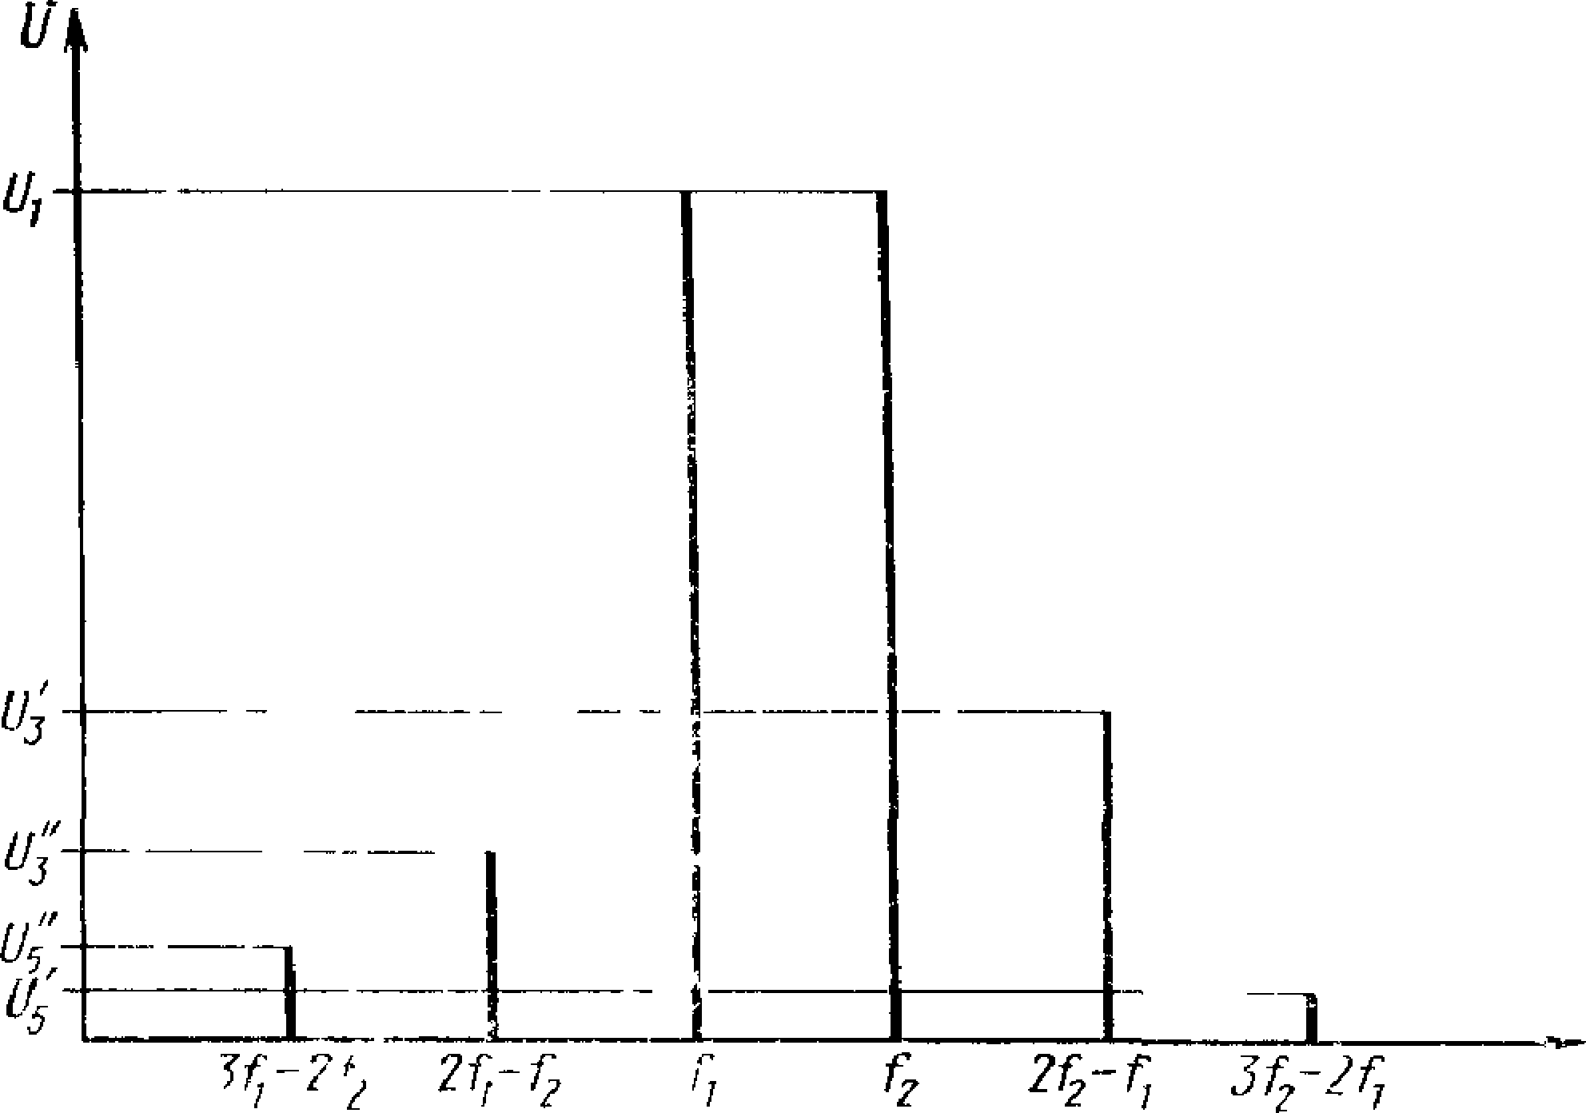

*U* **\—амплитуда каждого из основных тонов,** *U'* **и** *V \****О—ампО- литуды комбинационных составляющих третьего порядка;**

*U*5**л СУ-** 5

**—амплитуды комбинационных составляющих пя- того порядка**

*из*

**Л13=20 lg^y^ ,**

*U5*

4= 20 *.*

**153**

**Стр, 6 ГОСТ 18604.23—80**

Электротехническая библиотека Elec.ru

*ПРИЛОЖЕНИЕ 2*

*Справочное*

**ПРИМЕРЫ СХЕМ КОНТАКТНОГО СОГЛАСУЮЩЕГО УСТРОЙСТВА**

* + 1. П-образная схема согласования выходного с€шР°тиаления **измеряемого**

транзистора

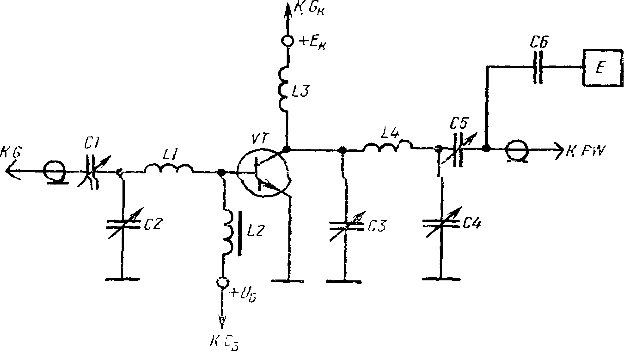

*Ci, С2, СЗ, С4, С5, С6*—конденсаторы; *L4—***катуш­**

ки индуктивности, *L2—*дросссель, *\* Г—-изяеРяемьш транзистор

Черт. 1

Элементы *Ci, С2, L1* служат для согласования входного сопротивления тран­ зистора с выходным сопротивлением генератора двухтонового сигнала *G*.

Элементы *СЗ, С4, L4, С5* служат для согласования выходного сопротивле­ ния транзистора с входным сопротивлением измерителя мощности ЯП?.

Катушку индуктивности *L3* использ\ют для задания питания по постоянно­

му току выходной цепи транзистора.

Дроссель *L2* служит для задания питания по постоянному току входной

цепи транзистсра*

Конденсатор *С6* используют для ослабления сигнала, поступающего в ана­

лизатор спектра *Е.*

154

**Г**Э**О**ле**С**кт**Т**ро**1**те**8**хн**6**и**0**че**4**с**-**к**2**ая**3**б**—**ибл**8**и**0**от**С**ека**тр**El**.**ec**7**.ru

**2. Т-образная схема** согласования выходного сопротивления измеряемого

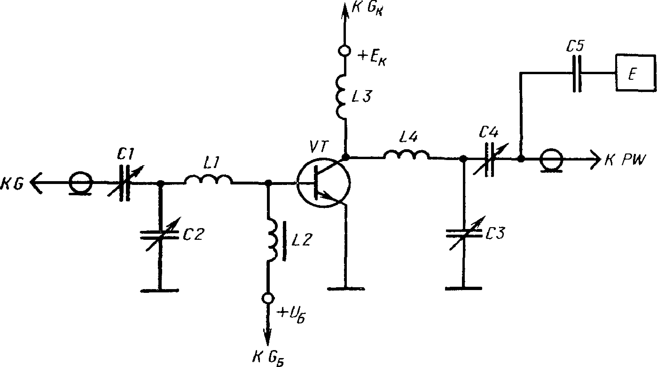транзистора

Черт. 2

**Примечание.** Назначение элементов схем аналогично приведенным на черт. I.

[Elec.ru](https://www.elec.ru/)

Электротехническая библиотека Elec.ru

**155**